Консультация для родителей дошкольников «Вкусное и правильное питания».
Дошкольный возраст характеризуется высокой активностью и большими энергетическими затратами, быстрым физическим ростом и развитием интеллектуальных способностей. Здоровое питание обеспечивает правильное формирование скелета и функционирование органов, усиливает остроту зрения. Правильное питание увеличивает способность ребенка запоминать и воспроизводить информацию.
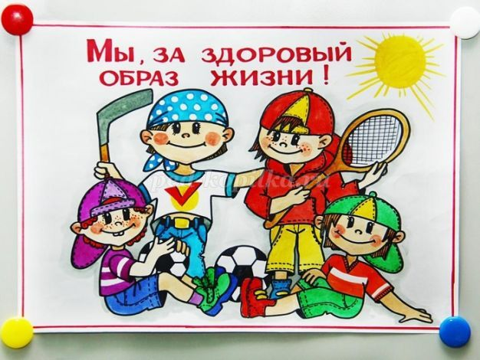
Какие же правила нужно соблюдать, чтобы обеспечить здоровое питание для детей:
- пища должна снабжать необходимым количеством калорий детский организм: это очень важно для нормальной психической и физической деятельности;
- еда должна быть разнообразной, а меню сбалансированным. Следует учитывать, что у некоторых детей бывает индивидуальная непереносимость каких-либо полезных продуктов;
- готовить еду детям всегда нужно в отвечающих санитарным нормам помещениях, выдерживать необходимое время термической обработки продуктов. Еда ребенка не должна содержать вредных примесей, красителей и консервантов.
Необходимые для правильного развития пищевые компоненты:
Белки – важные компоненты в построении органов и тканей. Недостаточное количество белков в рационе дошкольников может привести к замедлению роста и развития, ослаблению иммунитета. Их источниками являются рыба, мясо, молоко и молочные продукты, бобовые, крупы, хлеб.
Жиры – это главный источник энергии, к тому же они участвуют в выработке иммунитета и играют важную роль в обмене веществ. Сливочное и растительное масло, мясо, рыба, молочные продукты – вот некоторые источники жиров.
Углеводы – компонент, способствующий усвоению белков и жиров, источник сил и энергии. Содержатся углеводы в сахаре, фруктах и овощах, меде.
Минеральные соли, микроэлементы участвуют в процессе строения клеток, органов и тканей, а в период активного роста детей дошкольного возраста их наличие в пище особенно важно. Железо, фосфор, калий и кальций, магний и селен, фтор – это далеко не исчерпывающий перечень необходимых макро и микроэлементов.
Достаточное количество витаминов в пище ребенка обеспечит нормальное течение биохимических реакций в организме, правильный рост клеток и их развитие. Наибольшее количество витаминов содержится именно в сырых овощах и фруктах, а после термической обработки значительная часть их теряется.
Выбираем только самые полезные продукты.
Здоровое питание для детей предусматривает выбор только качественных и свежих продуктов. Из-за незрелости детского желудочно-кишечного тракта, обработка продуктов должна быть щадящей: вареная и тушеная еда усваивается легче, чем жареная. Для развития вкусовых рецепторов в блюда можно добавлять вместо острых приправ свежую измельченную зелень или ее сок.
Мясо должно быть нежирных сортов: подойдет кролик, индейка, курица и говядина. Избегать колбас, сарделек и сосисок. Нужно стараться покупать нежирные сорта рыбы, а соленые консервы и различные рыбные деликатесы могут быть вредны для детского желудка. Молоко, творог, сыры и прочие молочные продукты должны обязательно присутствовать в рационе детей дошкольного возраста. Именно в них содержится легкоусвояемый кальций, который так полезен для костей.
Сбалансированный рацион детей дошкольного возраста.
Чем покормить ребенка на завтрак или что дать на ужин? Многие родители потакают своим детям в их нежелании кушать здоровую пищу, позволяют кушать много мучных изделий и сладостей, пить газированную воду. Из-за полного отсутствия культуры питания у детей развиваются не только заболевания желудка и портятся зубы, но и появляется общая слабость и апатия.
Важно, чтобы из минимальных четырех приемов пищи, обязательно были три горячих блюда. Вот примерный перечень продуктов, наиболее подходящих для детей дошкольного возраста.
Завтрак: каши, творог, яйца, отварная рыба и мясо, хлеб с сыром и маслом. В кашу будет полезно добавить сухофрукты и орехи. В качестве напитка подойдет какао, сваренное на молоке, чай, шиповник или сок.
Обед: рыбный или мясной бульон, с добавленными крупами или овощами. На второе можно подать мясо или рыбу с гарниром из круп, картофеля или овощного салата. В качестве напитка подойдет кисель, компот из ягод или сухофруктов.
Полдник: кефир, молоко, простокваша или сметана, овсяное печенье или булочка.
Ужин: идеально покормить ребенка кашей или тушеными овощами, предложить вареное яйцо.
Ни в коем случае нельзя заставлять ребенка кушать силой: можно организовать 5-ый прием пищи. Это может быть, как ранний завтрак, так и легкий ужин перед сном (минимум за час).
Как и чем поить детей.
Дети дошкольного возраста очень активны, что приводит к повышенной потери жидкости организмом. Она выделяется через почки, кожу, выдыхаемый воздух. Запасы жидкости в организме должны постоянно восполняться, а поэтому ограничивать ребенка в питье не следует.
Следует только учесть некоторые нюансы: соки, компоты и сладкие кисели приводят к понижению аппетита; не стоит давать воду в процессе приема пищи или сразу же после него: так возникнет ощущение тяжести в желудке; никогда не нужно давать детям газированную воду или ярко окрашенные напитки.
Ребенок должен иметь постоянный доступ к остуженной кипяченой воде, несладкому чаю слабой заварки или минеральной воде без газа. Можно порекомендовать давать детям травяные чаи, но только после консультации с участковым педиатром.
Правильный процесс приема пищи.
Завтракать и ужинать ребенок должен не менее 20 минут, обедать – не менее 25-30 минут. Так будет обеспечено тщательное пережевывание пищи и ее дальнейшее легкое усвоение. Не нужно отвлекать ребенка, позволять смотреть телевизор и, тем более, обещать вознаграждение, в случае если тот все съест. Приучая детей к правильному поведению за столом, подавая им пример, можно быстро избавиться от капризов и отсутствия аппетита.
Сбалансированное питание, разнообразное и вкусное меню – это залог крепкого здоровья ребенка и заложенные в детстве основы здорового образа жизни.
